„Hygroskopische Wirkung von Schwefelsäure”

Gefahrenstoffe
konz. Schwefelsäure |  |  | H: 290-314 |  |  | P:280-301+330+331-305+351++338-309+310
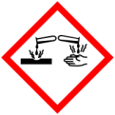

Materialien: Becherglas, Pasteur Pipette
Chemikalien: Wasser, Würfelzucker, konz. Schwefelsäure
Durchführung: Sechs Stücken Würfelzucker werden in einem Becherglas übereinander gestapelt. Wenige Milliliter Wasser werden auf den Zucker gegeben, im Anschluss etwa 10 mL konzentrierte Schwefelsäure.
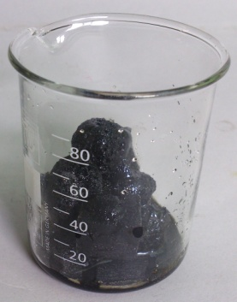
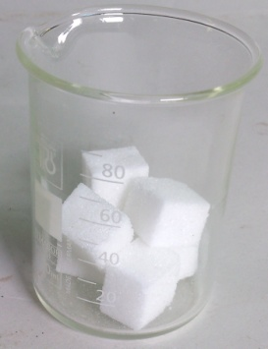
Beobachtung: Nach Zugabe der Schwefelsäure verfärbt sich der Zucker zunächst braun. Etwa 10 Sekunden geschieht nichts, bevor eine starke Reaktion einsetzt, in der der Zucker komplett schwarz wird.

Abb. 2 - Zuckerwürfel (links: ohne Schwefelsäure, rechts: 2 Minuten nach Zugabe der Schwefelsäure)
Deutung: Der Versuch zeigt die hygroskopische Wirkung der Schwefelsäure. Die Säure entzieht dem Zucker das Wasser, er wird zu Kohlenstoff reduziert. Würfelzucker ist Saccharose:
$C_{12}H_{22}O_{{11}_{(s)}}+H_{2}S{O_{4}}_{(l)}→12 C_{(s)}+2 H_{(aq)}^{+}+SO_{4_{(aq)}}^{2-}$+ 11 H₂O_{(l)}
Entsorgung: Der Zucker wird gelöst und neutralisiert. Anschließend im Abfluss ent- sorgt.
Literatur: Wiechczek, D. Zersetzung von Saccharose durch Schwefelsäure in http://www.chemieunterricht.de/dc2/schwefel/s-v09.htm
(Zugriff: 09.08.15)

